
"Қорғас - Шығыс қақпасы" арнайы экономикалық аймағын құру туралы" Қазақстан Республикасы Президентінің 2011 жылғы 29 қарашадағы № 187 Жарлығына өзгерістер енгізу туралы" Қазақстан Республикасының Президенті Жарлығының жобасы туралы
Қазақстан Республикасы Үкіметінің 2015 жылғы 24 ақпандағы № 89 қаулысы
Қазақстан Республикасының Үкіметі ҚАУЛЫ ЕТЕДІ:
«Қорғас – Шығыс қақпасы» арнайы экономикалық аймағын құру туралы» Қазақстан Республикасы Президентінің 2011 жылғы 29 қарашадағы № 187 Жарлығына өзгерістер енгізу туралы» Қазақстан Республикасының Президентi Жарлығының жобасы Қазақстан Республикасы Президентiнiң қарауына енгiзiлсiн.
Қазақстан Республикасының
Премьер-Министрі К. Мәсімов
«Қорғас – Шығыс қақпасы» арнайы экономикалық аймағын құру
туралы» Қазақстан Республикасы Президентінің 2011 жылғы 29
қарашадағы № 187 Жарлығына өзгерістер енгізу туралы
ҚАУЛЫ ЕТЕМІН:
1. «Қорғас – Шығыс қақпасы» арнайы экономикалық аймағын құру туралы» Қазақстан Республикасы Президентінің 2011 жылғы 29 қарашадағы № 187 Жарлығына (Қазақстан Республикасының ПҮАЖ-ы, 2012 ж., № 4, 74-құжат) мынадай өзгерістер енгізілсін:
1) жоғарыда аталған Жарлықпен бекітілген «Қорғас – Шығыс қақпасы» арнайы экономикалық аймағы туралы ережеде:
1-тармақ мынадай редакцияда жазылсын:
«1. Қорғас – Шығыс қақпасы» арнайы экономикалық аймағы (бұдан әрі – АЭА) қоса беріліп отырған жоспарға сәйкес шекарада Алматы облысының аумағында орналасқан.
АЭА логистикалық арнайы экономикалық аймақ болып табылады.
АЭА-ның аумағы 4591,5 гектарды құрайды және Қазақстан Республикасы аумағының ажырамас бөлігі болып табылады.»;
4-тармақтың 9) тармақшасы мынадай редакцияда жазылсын:
«9) жобалау-сметалық құжаттамаға сәйкес қойма және әкімшілік ғимараттарын салу болып табылады.»;
2) көрсетілген Ережеге қосымша осы Жарлыққа қосымшаға сәйкес жаңа редакцияда жазылсын.
2. Осы Жарлық қол қойылған күнiнен бастап қолданысқа енгізіледі.
Қазақстан Республикасының
Президенті Н.Назарбаев
Қазақстан Республикасы
Президентінің
2015 жылғы « »
№ Жарлығына
ҚОСЫМША
«Қорғас – Шығыс қақпасы»
арнайы экономикалық
аймағы туралы ережеге
ҚОСЫМША
«Қорғас – Шығыс қақпасы» арнайы экономикалық аймағының
ЖОСПАРЫ
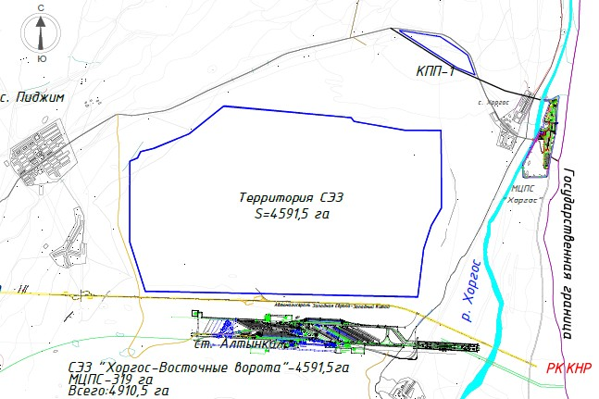

Р/с № | Негізгі аймақтардың атаулары | Ауданы, га
1. | «Құрғақ порт» көлік-логистикалық кешені | 294,00
2. | Логистикалық аймақ | 189,40
3. | Индустриялық аймақ | 230,40
4. | Резервтік аумақ | 3 877,70
Жиыны: |  | 4 591,5

© 2012. Қазақстан Республикасы Әділет министрлігінің «Қазақстан Республикасының Заңнама және құқықтық ақпарат институты» ШЖҚ РМК

